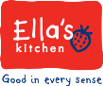
Produktnytt Feb 2017

Ella's Kitchen i samarbeid med Jensen & Co lanserer økologiske mellommåltids-produkter + pulvergrøt!
Ella's Kitchen er Norges best likte økologiske barnematmerke* og kommer med 5 spennende nyheter nå i februar.

Frukt, yoghurt + havre
Det perfekte mellommåltidet som er litt mer mettende. Inneholder økologisk frukt, yoghurt, havre + litt ris og en liten skvett sitronjuice. Ingen andre tilsetninger, ikke engang vann. Inneholder kun naturlig forekommende sukker.
Kommer i 3 forskjellige smaker: mango, banan og blåbær+pære!
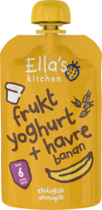
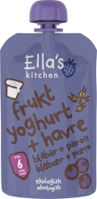
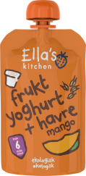

Økologisk pulvergrøt fra Ella's Kitchen – bland med den melken du ønsker! Økologiske sunne ingredienser hvor man tilsetter den melken man ønsker.

Supergo' 4mnd's flerkornsgrøt som er perfekt å starte tilvenning til fast føde. Den inneholder mais, ris, bananer og quinoa, og her kan du kan tilsette morsmelk evt. den morsmelkerstatningen du ønsker. evt. tilskuddsblanding.
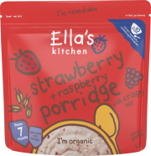
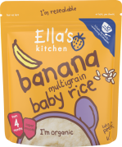
Heeerlig 7mnd's havregrøt med litt mer tekstur for de litt større babyene. Inneholder mais, havre, puffet ris, jordbær + bringebær.

*Kilde: Pinapple Lounge / Opinion Norge, Juni 2015, Merkepositivitet

For mer informasjon, flere bilder eller produktprøver kontakt:
Jensen & Co, distributør av Ella's Kitchen.
Kontaktperson: Stine Fadum-Aas, Kategoridirektør Jensen & Co, mob. 959 19 643,
e-mail stine.fadum-aas@jensenco.no

